Sommario
1 Istruzioni di Rilascio sir 2
1.1 Elenco Oggetti 2
1.2 Sequenza rilascio, comunicazioni e Responsabilità 2
2 Rilascio oggettI SIR DESKTOP 2
2.1 Processo di STOP 2
2.2 Processo di MODIFICA 3
2.3 Processo di START 3
2.3.1 AGGIORNAMENTO CAMPI E ALIAS IN SIR 3
2.3.2 AGGIORNAMENTO ADD-IN 7
2.3.3 AGGIORNAMENTO PROPERTIES 10
2.3.4 AGGIUNTA STORED DISPLAY 11
3 PROCESSO DI ROLLBACK 13
3.1.1 RIPRISTINO ADD-IN 13
3.1.2 IMPORT PROPERTIES PRECEDENTI 15
3.1.3 RIPRISTINO STORED DISPLAY 16

Istruzioni di Rilascio sir
Per il rilascio in ambiente di produzione è necessario:
- poter accedere alle macchine di produzione (desktop - ip 10.79.229.86, 10.79.229.87, 10.79.229.88, 10.79.229.89 e server - ip 10.79.228.30)
- disporre del pacchetto di rilascio disponibile tramite FTP
IP: 10.79.228.140
user: eneluser
psw: EnelUser01
Percorso: /RILASCIO_CR/CARTOGRAFIA/20160209_RFC_00008_SIR/

Prima di procedere all’installazione, copiare il pacchetto di rilascio nel seguente percorso \\10.79.228.30\d$\install\SIR della macchina server (ip 10.79.228.30).

Elenco Oggetti

Oggetto | Path
SIR_Desktop_v.1.0.38 | \\10.79.228.30\d$\install\SIR\20160209_RFC_00008_SIR\Add-in
SIR_Gestione Dispersioni_v.1.0.18 | \\10.79.228.30\d$\install\SIR\20160209_RFC_00008_SIR\ GestioneDispersioni_v.1.0.18

Sequenza rilascio, comunicazioni e Responsabilità

Eseguire i fermi e i rilasci nell’ordine seguente:

Rilascio oggettI SIR DESKTOP

Processo di STOP

Accedere alla macchina server 10.79.228.30 ed eseguire lo script per bloccare l’accesso agli utenti:
- Aprire “Prompt dei comandi”, scrivere “sqlplus” e cliccare invio.
- Inserire il seguente utente e la password:
    - Utente: sys
    - Password: manager123@sirprod as sysdba
- Eseguire lo script tramite il seguente comando:
execute sinergis_gestione_utenze_sir.lock_utenti
- Al termine dell’esecuzione, mantenere aperta la sessione di sqlplus.

Processo di MODIFICA
Accedere alle singole macchine di produzione (ip 10.79.229.86, 10.79.229.87, 10.79.229.88, 10.79.229.89) e in ognuna:
- verificare dal Task Manager di Windows che non vi siano utenti che utilizzano il processo ArcMap.exe. Qualora vi siano utenti che utilizzano ArcMap, è necessario che venga chiesto di chiudere il processo. Se vi sono utenti collegati inviare un messaggio all’utente avvisandolo di chiudere ArcMap;
- accedere alla chiave di registro HKEY_LOCAL_MACHINE\SOFTWARE\ Wow6432Node\Miner and Miner\ArcFM8\ArcFMLogin e modificare temporaneamente il valore della chiave “LoginObject”, ad esempio inserendo un carattere “_” prima del valore “Sinergis.MUUG.ArcFM.DueI.CustomLogin”.
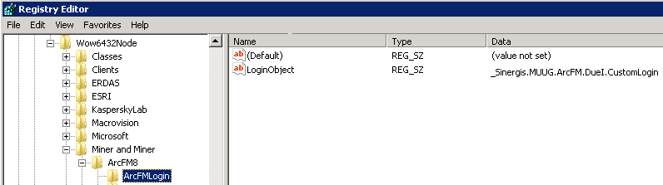

Processo di START

AGGIORNAMENTO DATABASE AUG

Per poter modificare il database è necessario stoppare alcuni dei servizi in esecuzione.
- Aprire la macchina 10.79.228.30, cliccare “START”, spostarsi nel tab “Administrative Tools” e aprire “Services”.

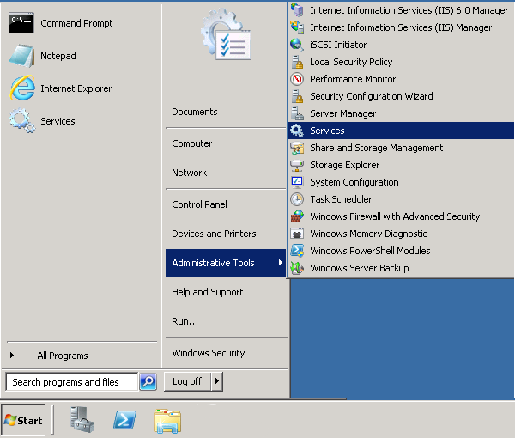

- Nella finestra che appare cercare “ArcGIS Server”, “Sinergis.MUUG.Win. DueI.AUGSyncService”, “Sinergis.MUUG.Win.DueI.AUGSyncroSocket” e stoppare i servizi.

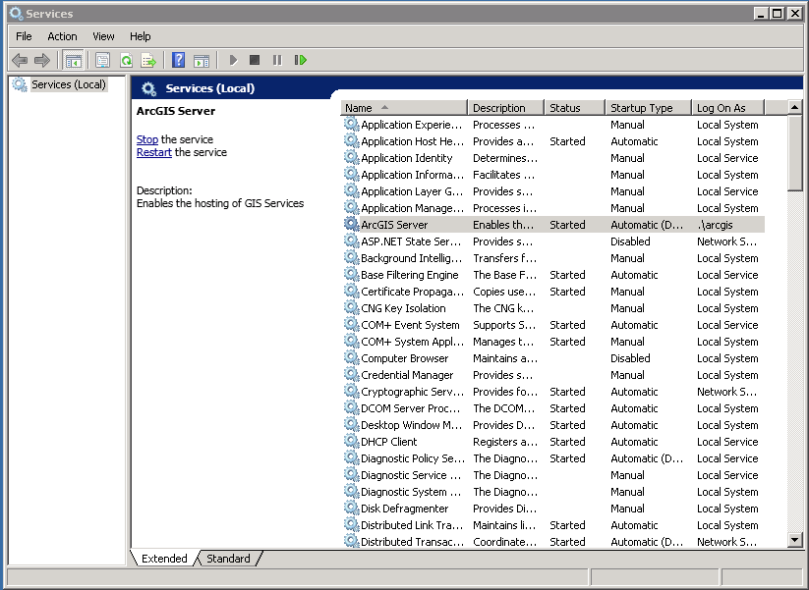

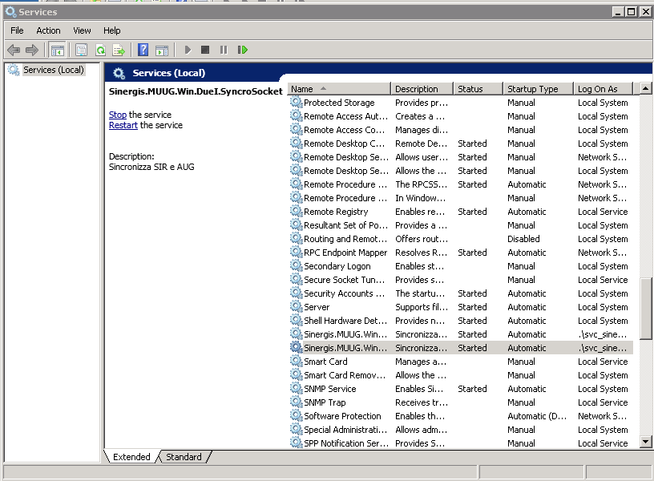
- Verificare dal Task Manager di Windows che non ci siano utenti che stanno utilizzando il processo ArcMap.exe. e ArcCatalog.exe. Qualora vi siano utenti che utilizzano ArcMap e ArcCatalog, è necessario che venga chiuso il processo.

- Aprire “Prompt dei comandi” ed eseguire i seguenti comandi:
  - D: e premere invio
  - cd install\SIR\20160209_RFC_00008_SIR\SIR_Desktop_v.1.0.38\Script-aggiornamento
e premere invio
- Successivamente scrivere il comando “sqlplus”. L’utente e la password da utilizzare sono i seguenti:
      - Username: AUG_INTEFACE
      - Password: release$@aug

- Infine eseguire lo script di aggiornamento scrivendo il seguente comando
@Script_AUG_INTERFACE.sql
e premere invio. Al termine dell’esecuzione chiudere il promt dei comandi eseguendo il comando “exit”.

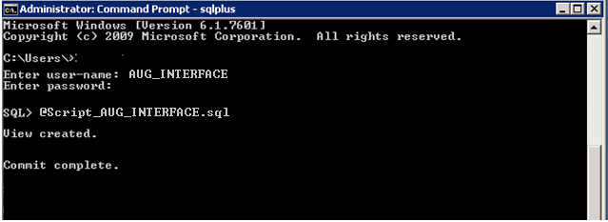

- Al termine dell’aggiornamento riavviare i servizi “ArcGIS Server”, “Sinergis.MUUG.Win.DueI.AUGSyncService” e Sinergis.MUUG.Win.DueI. AUGSyncroSocket” seguendo la procedura descritta precedentemente.

AGGIORNAMENTO ADD-IN

- Dalla macchina server 10.79.228.30, eseguire una copia di backup della cartella “D:\AddinsProduzione” in “D:\AddinsProduzioneBackup”.
- Copiare i file \20160209_RFC_00008_SIR\Add-in\Sinergis. MUUG.ArcMap.DueI. esriAddIn e \20160209_RFC_00008_SIR\Add-in\Sinergis.MUUG.ArcMap.Core. esriAddIn nella cartella “D:\AddinsProduzione”. Tale cartella è accessibile a tutte le macchine desktop di produzione tramite il valore della proprietà Name della chiave di registro HKEY_LOCAL_MACHINE\SOFTWARE\Wow6432Node\ESRI\ Desktop 10.2\Settings\AddInFolders.
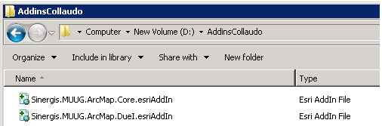
- Spostarsi ora in ognuna delle macchine di produzione ed eseguire i seguenti passi:
  - Avviare ArcMap come amministratore, all’apertura della finestra cliccare ok.
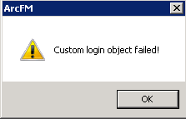
  - Nella form di login cliccare Cancel
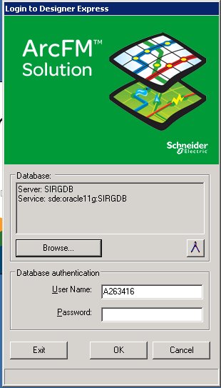
  - al messaggio seguente selezionare Yes.
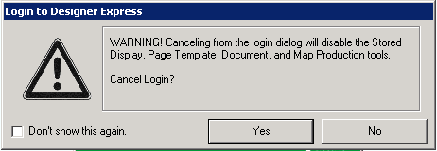
  - Se l’installazione è avvenuta con successo devono comparire due messaggi uno per ogni Add-in installato come in figura.
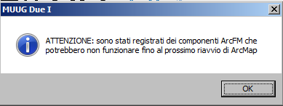
  - Se il messaggio è differente, chiudere ArcMap e rieseguirlo come amministratore seguendo i passi precedenti.
  - Accedere alla chiave di registro HKEY_LOCAL_MACHINE\SOFTWARE\ Wow6432Node\Miner and Miner\ArcFM8\ArcFMLogin e ripristinare il valore della chiave “LoginObject” a “Sinergis.MUUG.ArcFM.DueI.CustomLogin"
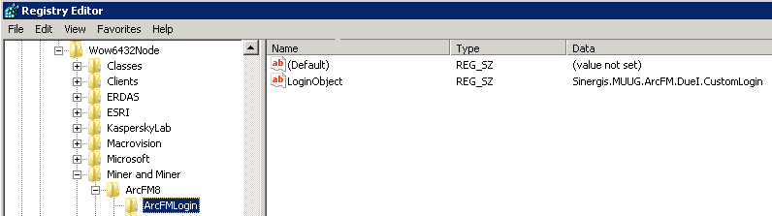
  - Avviare ArcMap come utente normale.
- Spostarsi nuovamente sulla macchina server 10.79.228.30 e dalla sessione sqlplus lasciata precedentemente attiva, eseguire il seguente comando per riabilitare gli utenti all’accesso:
execute sinergis_gestione_utenze_sir.unlock_utenti

Note:

- E’ necessario che la cartella D:\AddinsProduzione della macchina server non contenga delle sottocartelle.
- L’Add-In contiene anche una serie di Dll utilizzate da ArcFM che forniscono un insieme di funzionalità a supporto dell’utente. Questi files vengono automaticamente copiati all’avvio di ArcMap nel path “C:\Program Files (x86)\Sinergis.MUUG.ArcFM.DueI” con i relativi files di configurazione modificabili come indicato nel manuale di installazione.
Verificare la versione installata cliccando sul pulsante “Info” presente nella toolbar “MUUG DueI” se la procedura è andata a buon fine nella riga Version verrà visualizzata la versione corrente ovvero 1.0.38:
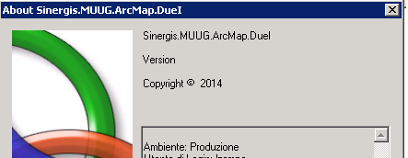

PROCESSO DI ROLLBACK

RIPRISTINO ADD-IN
- Accedere alle singole macchine di produzione (ip 10.79.229.86, 10.79.229.87, 10.79.229.88, 10.79.229.89) e in ognuna:
- Verificare dal Task Manager di Windows che non vi siano utenti che utilizzano il processo ArcMap.exe. Qualora vi siano utenti che utilizzano ArcMap, è necessario che venga chiesto di chiudere il processo.
- Accedere alla chiave di registro HKEY_LOCAL_MACHINE\SOFTWARE\ Wow6432Node\Miner and Miner\ArcFM8\ArcFMLogin e modificare temporaneamente il valore della chiave “LoginObject”, ad esempio inserendo un carattere “_” prima del valore “Sinergis.MUUG.ArcFM.DueI.CustomLogin".
- Accedere alla macchina server 10.79.228.30 e sovrascrivere la cartella “D:\Addins Produzione” con la cartella di backup “D:\AddinsProduzioneBackup”.
- Spostarsi ora in ognuna delle macchine di produzione ed eseguire i seguenti passi:
  - Avviare ArcMap come amministratore, all’apertura della finestra cliccare ok.

  - Nella form di login cliccare Cancel:
  - Al messaggio seguente selezionare Yes.

  - Se l’installazione è avvenuta con successo devono comparire tre messaggi uno per ogni Add-in installato come in figura.
  - Se il messaggio è differente, chiudere ArcMap e rieseguirlo come amministratore seguendo i passi precedenti.
  - Accedere alla chiave di registro HKEY_LOCAL_MACHINE\SOFTWARE\ Wow6432Node\Miner and Miner\ArcFM8\ArcFMLogin e ripristinare il valore della chiave “LoginObject” a “Sinergis.MUUG.ArcFM.DueI.Custom Login”:
  - Avviare ArcMap come utente normale.

Istruzioni di Rilascio SIR DISPERSIONI

Processo di START

L’applicativo SIR Dispersioni è un software sviluppato usando le seguenti tecnologie:
- WPF e
- Microsoft .Net Framework 4.0

L’applicativo è un eseguibile che non richiede nessuna installazione, per poterlo utilizzare sulle macchine desktop di produzione è necessario eseguire i seguenti passi:
- Accedere alla macchina server 10.79.202.2
- Spostarsi nella cartella “D:\RunTimeProduzione\SirDispersioni” ed estrarre il contenuto dello zip D:\install\SIR\20160209_RFC_00008_SIR\SIR_Gestione Dispersioni_v.1.0.18\GestioneDispersioni_1018.zip.
- Spostarsi nella cartella “D:\RunTimeProduzione” dove è presente un collegamento denominato SIR DISPERSIONI. Con tasto destro sul collegamento, accedere alle proprietà del file.
- Modificare, sia nella voce Target che nella voce Start in, il puntamento del collegamento in modo che sia corrispondente all’exe contenuto nella cartella dell’ultima versione dell’applicativo appena copiata (ad esempio \\10.79.202.2\RunTimeProduzione\SirDispersioni\GestioneDispersioni_1018\GestioneDispersioniLocalizzate.exe):
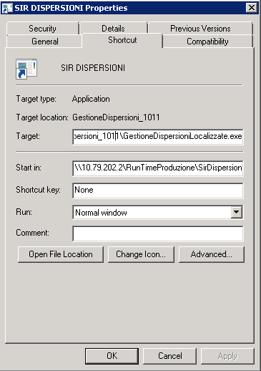
- Spostarsi nella cartella “D:\RunTimeProduzione\SirDispersioni” ed eseguire il bat AGGIORNA_DESKTOP_REMOTI che si occupa di aggiornare il collegamento all’applicativo su ciascuna macchina desktop di produzione.
- Accedere alle singole macchine di produzione (ip 10.79.229.86, 10.79.229.87, 10.79.229.88, 10.79.229.89) e in ognuna:
- avviare l’applicativo SIR Dispersioni tramite il collegamento disponibile sul desktop
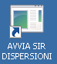

Processo di VERIFICA
Dopo avere eseguito i passi precedenti è possibile verificare la versione installata spostandosi nella scheda “Info” controllare che la versione sia 1.0.18:
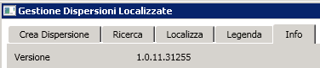

PROCESSO DI ROLLBACK

Processo di START

- Accedere alla macchina server 10.79.202.2
- Spostarsi nella cartella “D:\RunTimeProduzione\SirDispersioni” ed estrarre il contenuto dello zip D:\install\SIR\20160209_RFC_00008_SIR\SIR_Gestione Dispersioni_v.1.0.18\Roolback\GestioneDispersioni_1017.zip.
- Spostarsi nella cartella “D:\RunTimeProduzione” dove è presente il collegamento denominato SIR DISPERSIONI. Con tasto destro sul collegamento, accedere alle proprietà del file.
- Modificare, sia nella voce Target che nella voce Start in, il puntamento del collegamento in modo che sia corrispondente all’exe contenuto nella cartella precedente all’ultima versione dell’applicativo appena copiata (la versione per il roolback è la versione 17 \\10.79.202.2\RunTimeProduzione\SirDispersioni\ GestioneDispersioni_1017\GestioneDispersioniLocalizzate.exe):
- Spostarsi nella cartella “D:\RunTimeProduzione\SirDispersioni” ed eseguire il bat AGGIORNA_DESKTOP_REMOTI che si occupa di aggiornare il collegamento all’applicativo su ciascuna macchina desktop di produzione.
- Accedere alle singole macchine di produzione (ip 10.79.229.86, 10.79.229.87, 10.79.229.88, 10.79.229.89) e in ognuna:
- avviare l’applicativo SIR Dispersioni tramite il collegamento disponibile sul desktop

Processo di VERIFICA
Dopo avere eseguito i passi precedenti è possibile verificare la versione installata spostandosi nella scheda “Info” controllare che la versione sia 1.0.17:

